**Zadatak 1:**

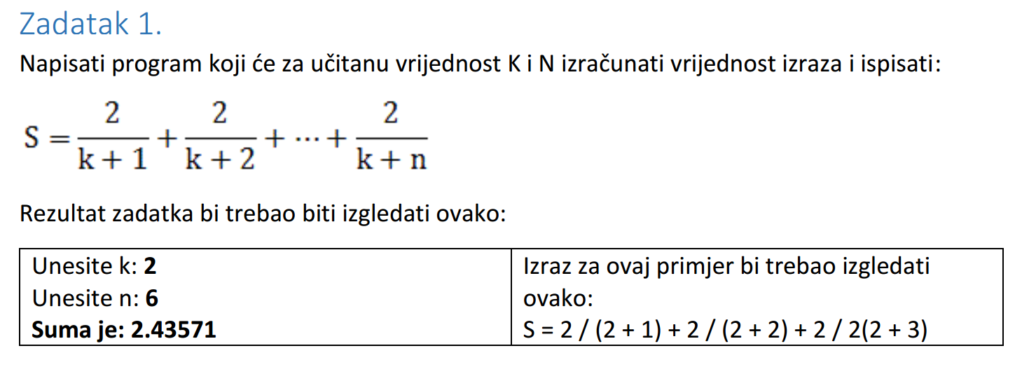

**Zadatak 2 (faktorijel)**

**a) faktoriel broja i**

Napraviti funkciju za računanje faktoriela broja i

5! = 5 * 4 * 3 * 2 * 1

**b) Napraviti program koji računa sumu faktorijela za [a,b]**

**Zadatak 3 (prost broj):**

a) Napraviti program koji će odrediti da li je broj prost

b) izračunati sumu prostih brojeva za ospeg [x, y].

**Zadatak 4**

**Implementirati funkcije c++ koje odgovaraju matematičkim funkcijama**

* **f1(x) = x**
* **f2(x) = maxX – x**

**Sa ugnježedenim petaljama i funkcijama skicirati sljedeće**

|  |  |  |  |  |  |  |  |  |  |  |  |
| --- | --- | --- | --- | --- | --- | --- | --- | --- | --- | --- | --- |
|  | 0 | 1 | 2 | 3 | 4 | 5 | 6 | 7 | 8 | 9 | 10 |
| 0 | x |  |  |  |  |  |  |  |  |  | x |
| 1 |  | x |  |  |  |  |  |  |  | x |  |
| 2 |  |  | x |  |  |  |  |  | x |  |  |
| 3 |  |  |  | x |  |  |  | x |  |  |  |
| 4 |  |  |  |  | x |  | x |  |  |  |  |
| 5 |  |  |  |  |  | x |  |  |  |  |  |
| 6 |  |  |  |  | x |  | x |  |  |  |  |
| 7 |  |  |  | x |  |  |  | x |  |  |  |
| 8 |  |  | x |  |  |  |  |  | x |  |  |
| 9 |  | x |  |  |  |  |  |  |  | x |  |
| 10 | x |  |  |  |  |  |  |  |  |  | x |

**Y = 10-x**

**Za x = 4 => y= 6**

**y= x**

**Zadatak 5**

**Od korisnika zahtjeva unos parametara a, b i c kvadrate funkcije.**

**Prikazati rješenja funkcija kao u zadatku 4.**